ПРОЕКТ
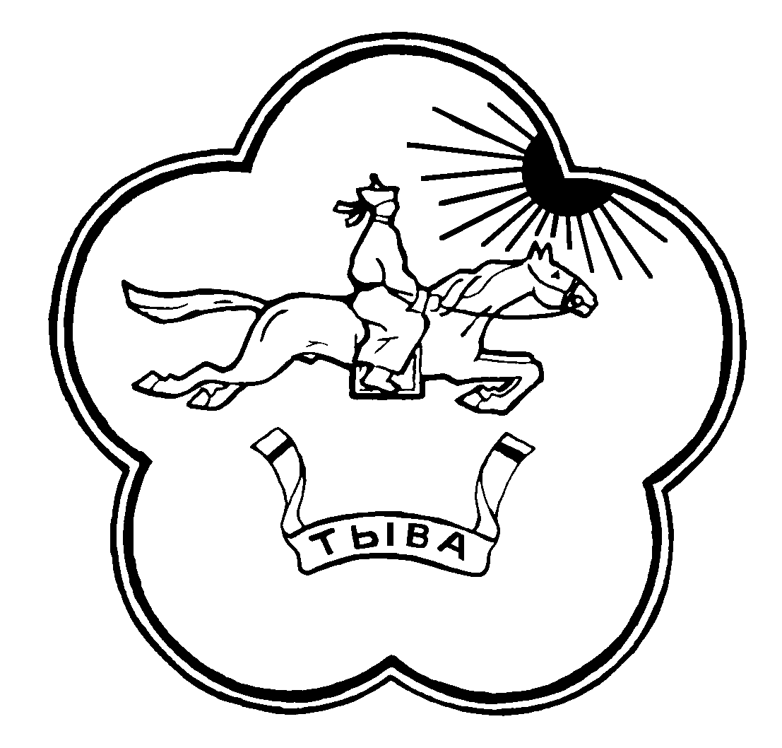

РЕСПУБЛИКА ТЫВА ТЫВА РЕСПУБЛИКАНЫН
ТЕС-ХЕМСКИЙ КОЖУУН ТЕС-ХЕМ КОЖУУННУН
ХУРАЛ ПРЕДСТАВИТЕЛЕЙ ШУУРМАК СУМУЗУНУН
СЕЛЬСКОГО ПОСЕЛЕНИЯ ТОЛЭЭЛЕКЧИЛЕР ХУРАЛЫ
СУМОН ШУУРМАК

РЕШЕНИЕ № __

с. Шуурмак «___» __________2024г.

О внесении изменений в Решение Хурала представителей сельского поселения сумона Шуурмак Тес-Хемского кожууна Республики Тыва от «20» декабря 2023г. № 20
«О бюджете сельского поселения сумон Шуурмакский Тес-Хемского кожууна Республики Тыва на 2024 год и на плановый период 2025-2026 годов»

Рассмотрев материалы, предоставленные Администрацией сельского поселения сумона Шуурмак «О внесении изменений в Решение Хурала представителей сельского поселения сумон Шуурмак Тес-Хемского кожууна Республики Тыва от «20» декабря 2023г. № 20 «О бюджете сельского поселения сумон Шуурмакский Тес-Хемского кожууна Республики Тыва на 2024 год и на плановый период 2025-2026 годов» в связи с увеличением расходной части бюджета Хурал представителей сельского поселения сумона Шуурмак Тес-Хемского кожууна Республики Тыва принял РЕШЕНИЕ:

1. Утвердить внесенные изменения в Решение Хурала представителей сельского поселения сумона Шуурмак Тес-Хемского кожууна Республики Тыва от «20» декабря 2023г. № 20 «О бюджета сельского поселения сумон Шуурмакский Тес-Хемского кожууна Республики Тыва на 2024 год и на плановый период 2025-2026 годов» согласно приложениям 6,8 и пояснительной записки к проекту.

2. Настоящее решение опубликовать или обнародовать в установленном порядке.

Глава-Председатель Хурала представителей
сельского поселения сумона Шуурмак
Тес-Хемского кожууна Республики Тыва Донмит В.С-О.

